# Présentation

## Contexte

La société de consommation est en constante demande de solutions de mobilité écologiques, économique et durable. Si la tentation d’acheter un vélo à assistance électrique (VAE) est grande, elle présente néanmoins un coût économique certain dès que l’on veut un VTT et surtout dès que l’on attend une certaine performance.

Dans ce support il est proposé aux élèves d’étudier une solution de VTT ME (à Motorisation Electrique). La solution de motorisation électrique n’existe pas dans le commerce puisque la règlementation française impose une assistance électrique. En revanche, la motorisation électrique commence à voir le jour seulement pour des motos électriques, mais qui restent encore bien marginales.

Cependant, la pratique du VTT dans des conditions extrêmes (montées difficiles, distance importantes … ) pour des personnes d’un certain âge ne peut se faire que grâce à une assistance ou une motorisation électrique. Afin que le VTT soit aussi utilisable sur route, et afin de respecter la règlementation il y aura un mode ME (Vitesse Maximale 45km/h) ainsi qu’un mode AE (vitesse maximale 25km/h)

## Support étudié :

VTT ME (VTT à Motorisation Electrique)

Cadre alliage d'aluminium : Série 5056 Aluminium Hydroforming

Modèle : ORBEA ALMA HYDRO

Destiné à une pratique sur route.

Prix : 599 € (équipement compris, roue aluminium 26’)

## Le besoin client

**Les besoins du client, en plus des fonctionnalités qui sont décrites dans le diagramme UC :**

* **Bonne résistance** (capacité à supporter 120Kg de chargement)
* **Choix du mode AE ou ME** (possibilité de choisir)
* 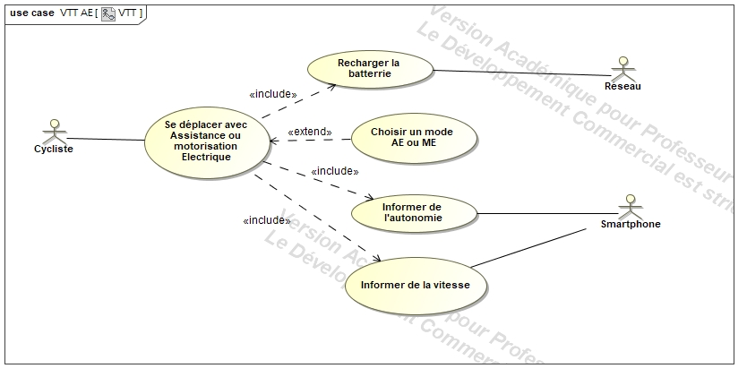**Bonne rigidité du cadre :** Déformation max /2 < 2 x10-4mm
* **Masse:** la plus légère possible

<22Kg

* **Prix intéressant < 300**€ (hors vélo)
* **Matériau ayant une bonne résistance à la corrosion.**
* **Matériau recyclable**
* **Faible toxicité du matériau**

Nous allons vérifier que le cahier des charges (cf diagramme des exigences) de la transformation d’un VTT en VTT ME est respecté, en suivant une démarche qui est celle de l’ingénieur.

***Diagramme des cas d’utilisation***

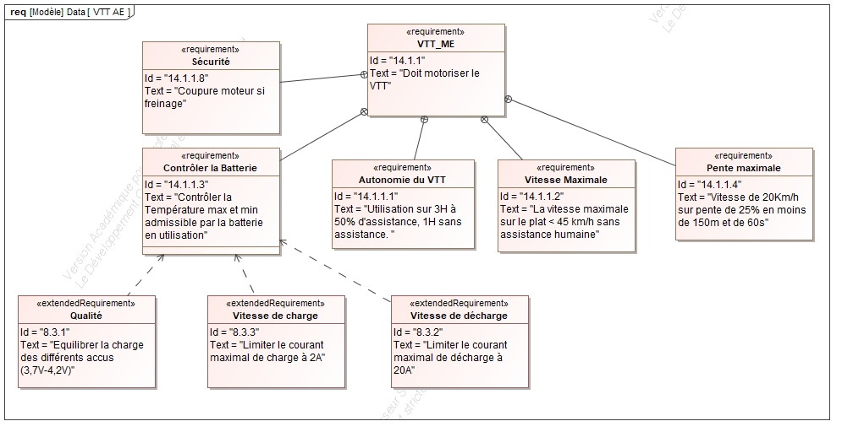***Diagramme des exigences***